
Lehrter Tafel e.V.

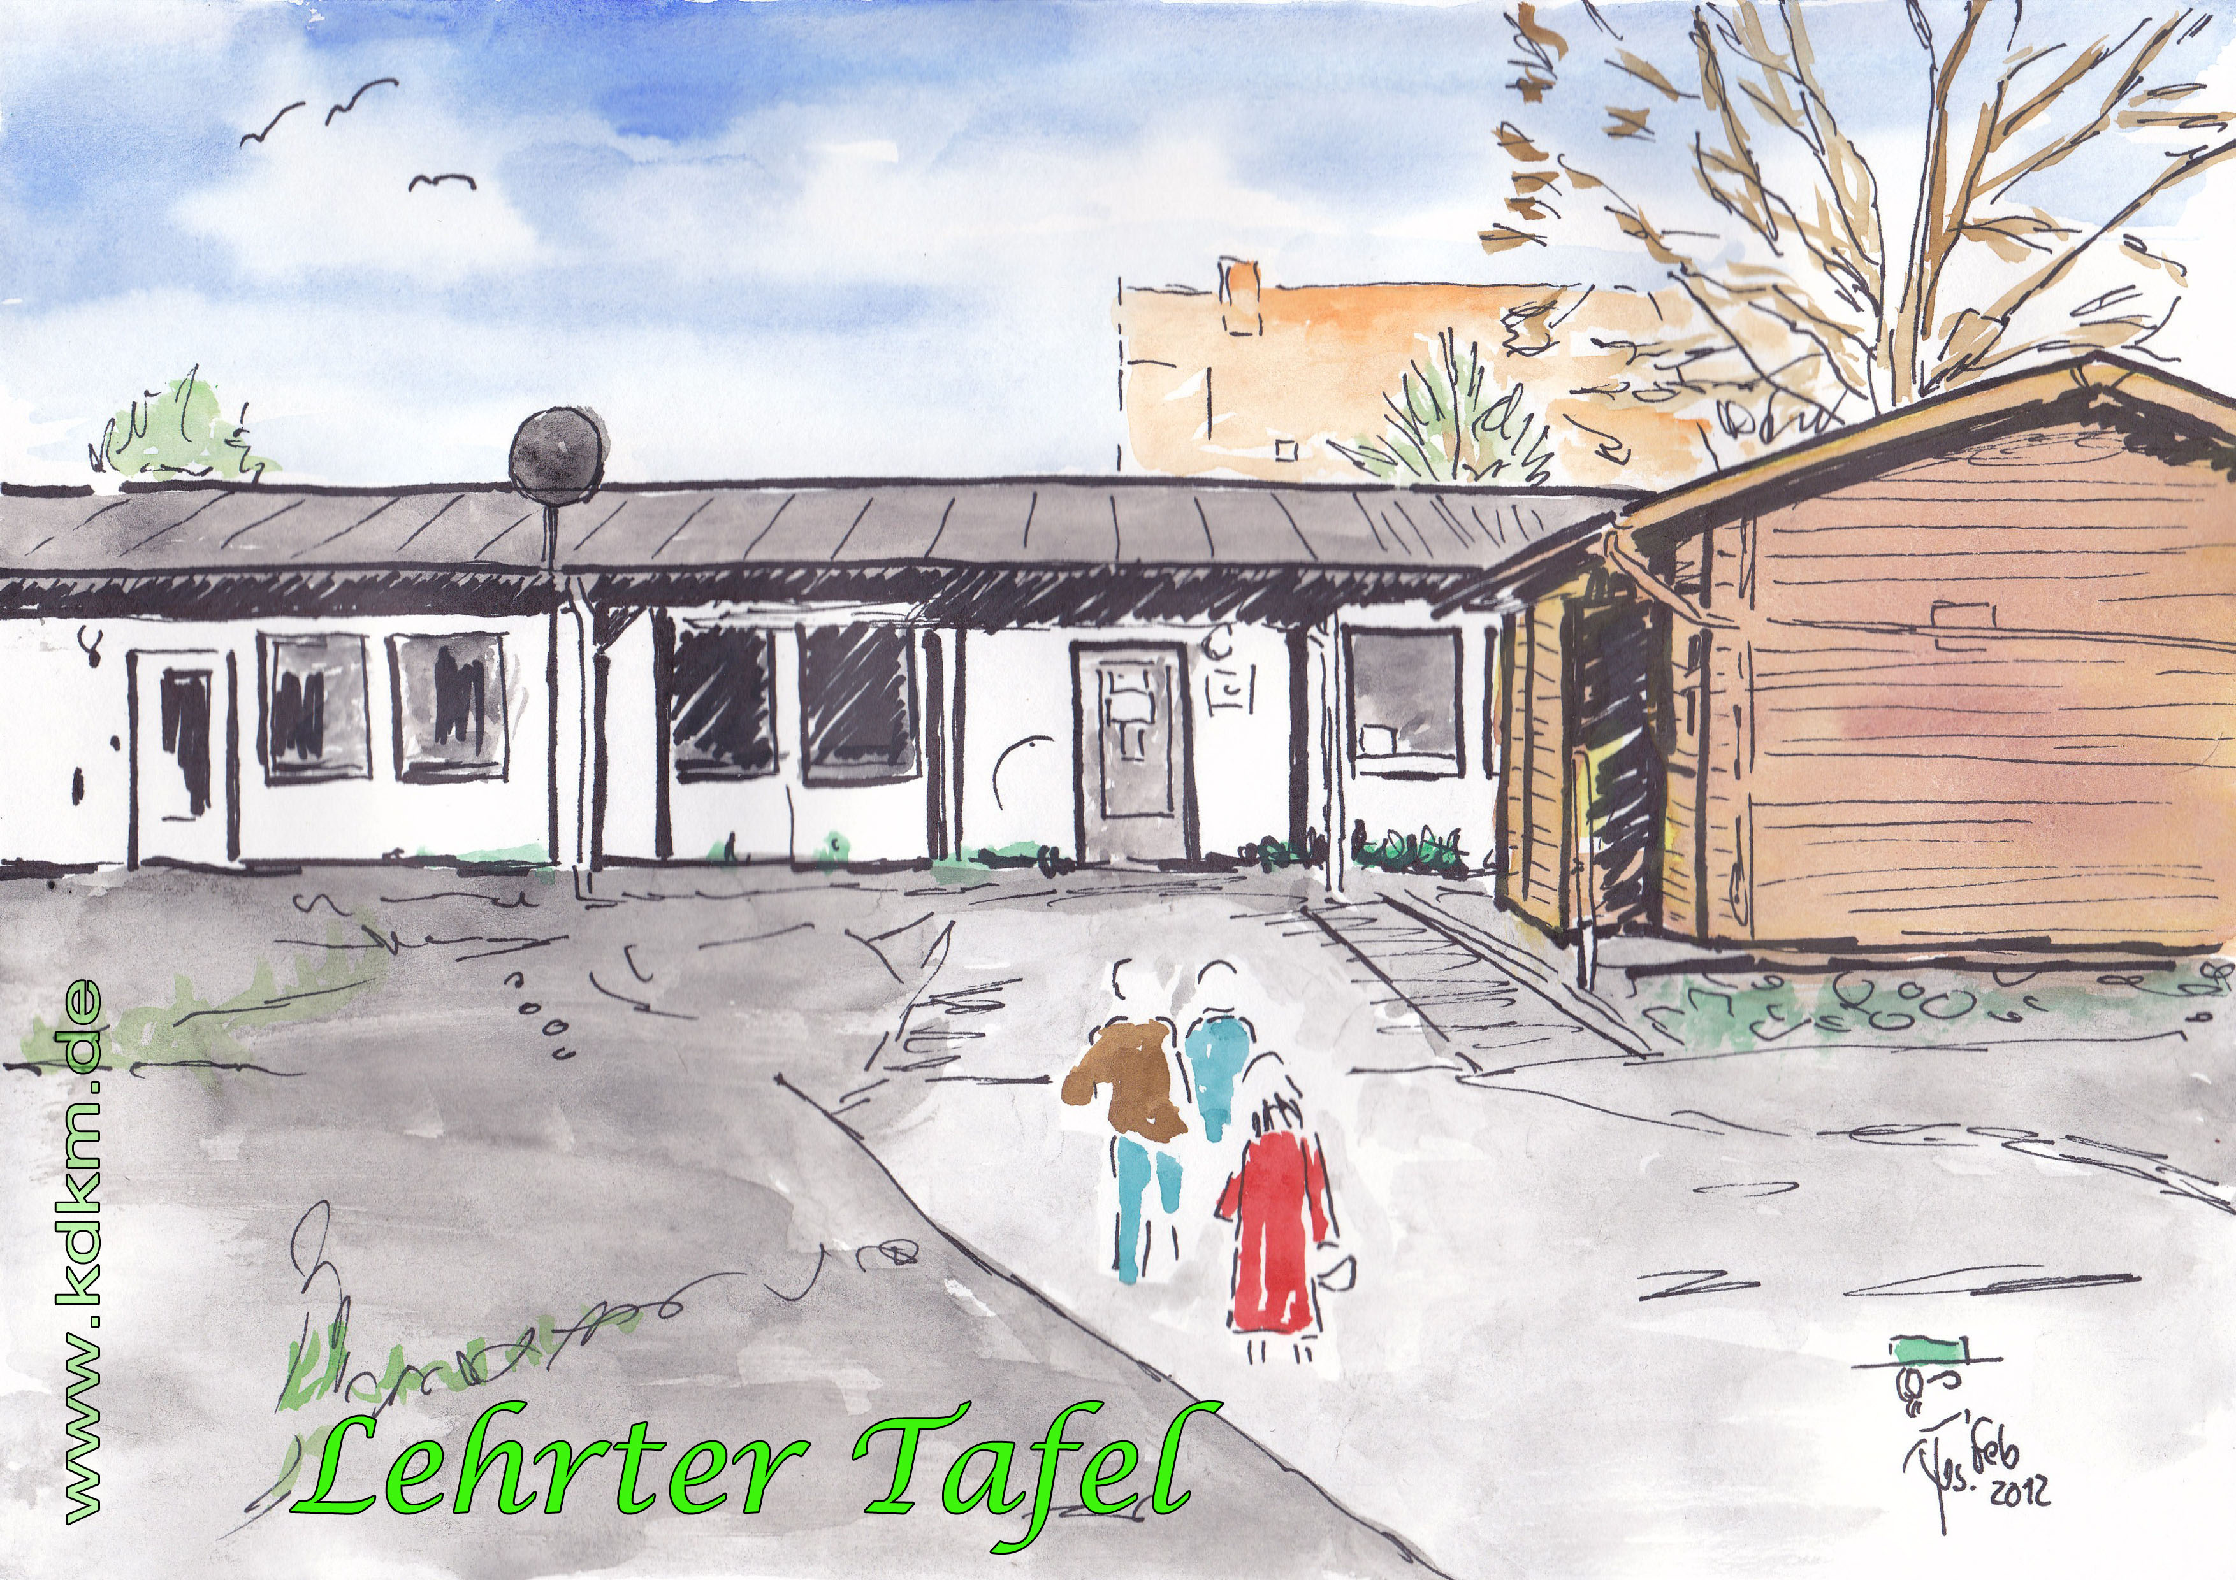
Sommerfest
und
Tag der offenen Tür
am Freitag, den 23.08.2019
von 14.00 - 18.00 Uhr
in der Gartenstraße 6a/6b
- Kuchenbuffet
- Bratwurst + Salatbuffet
- kalte und warme Getränke
Lehrter Tafel e.V., Gartenstraße 6a/6b, Tel. 05132 8309896; Mail: lehrter-tafel@gmx.de

